¬非 ∧且 ∨或 →则 ↔ 等价于

当且仅当p的真值为真，q的真值为假时，p→q的真值为假

基础很重要。

1. 命题逻辑

1.2命题公式及其分类

命题常元：代表特定简单命题。 Final变量

命题变元：代表任意地命题，取值1真或0假的变量 可变变量

简单数学 x，y 可以表示变元。 1，2，3这种有明确值的可表示变元。

命题公式：

1.2.1每一个命题常元或者命题变元都是命题公式。

1.2.2通过连接词连接起来的命题公式都是命题公式。

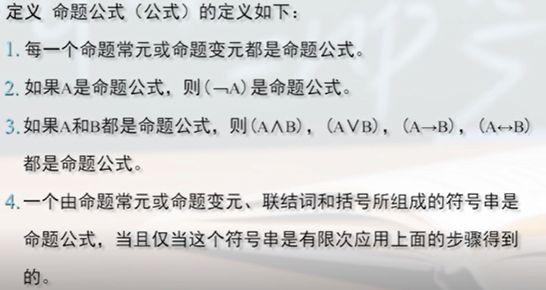

注意：

一个含有命题变元的命题公式的真值是不确定的。

只有当公式中的所有命题变元被指定代表特定的命题时，命题公式才成为命题，其真值才唯一确定。

例如：命题公式 p且q

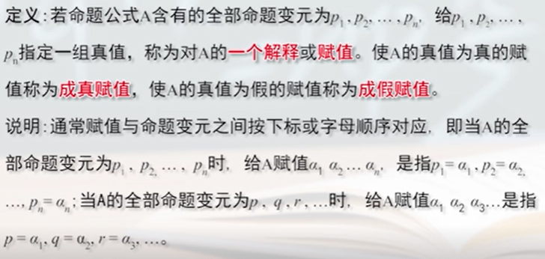

就是赋值 赋了真值 赋了假值

真值表：

命题公式在所有可能的赋值下的取值的列表。 它含有 2的n次方个结果。（也经过自己的手写测试）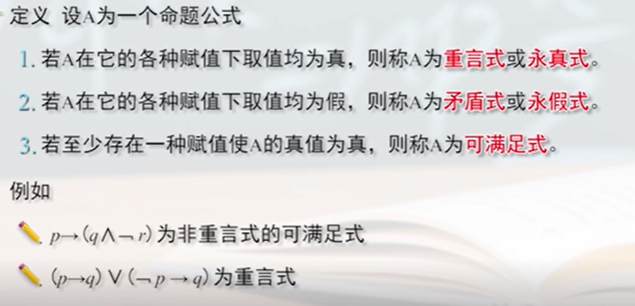

命题公式三种类型 ：

永真式（重言式） 永假式（矛盾式） 可满足式

对应紧接着三个表达式图片

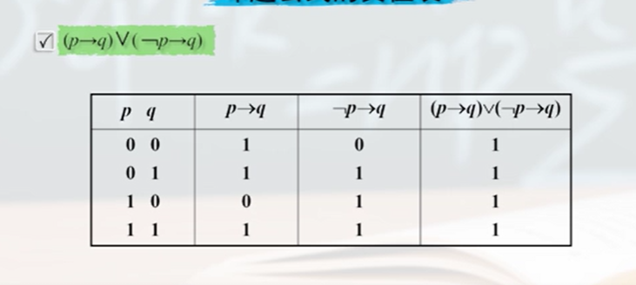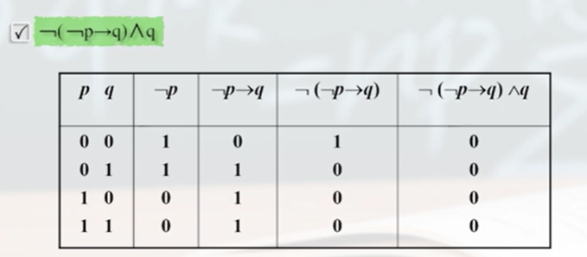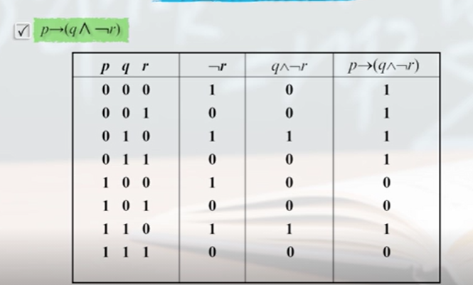

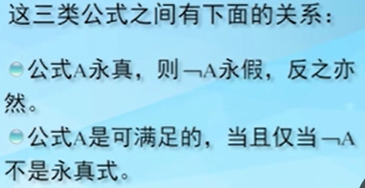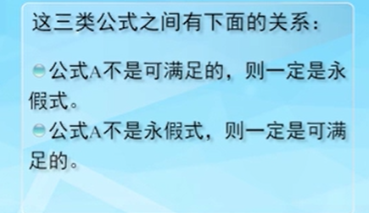

永真式是一种特殊的可满足式。

非永真式等价于永假式，反之亦然。

永假式一定不是可满足式，永真式一定是可满足式。

如何相对准确的确定一个命题公式的类型呢？

构建真值表。

记录自己审题没审好出的错误

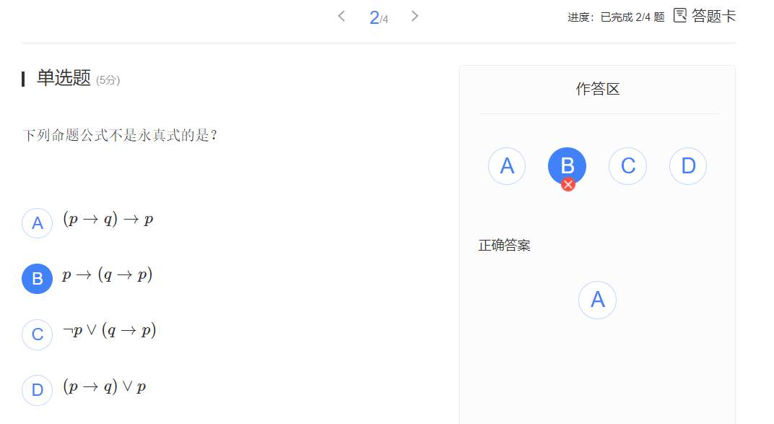

差点没看清还有多选题

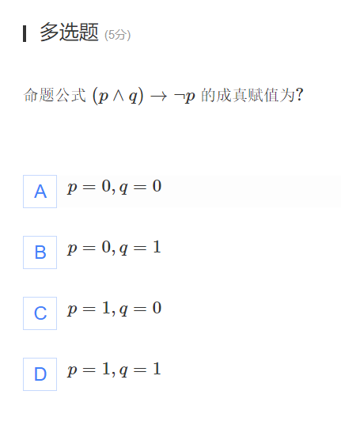

1.3 命题演算的关系式

等价关系式：设A和B是两个命题或命题公式，若A↔B是永真式，命题A和B称为逻辑等价的，可记为A<=>B

（就是说 A↔B的真值永远为真的话，A<=>B读作A逻辑等价与B）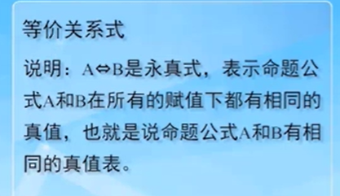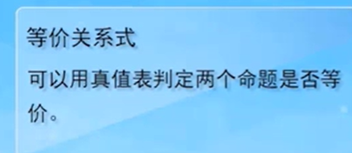 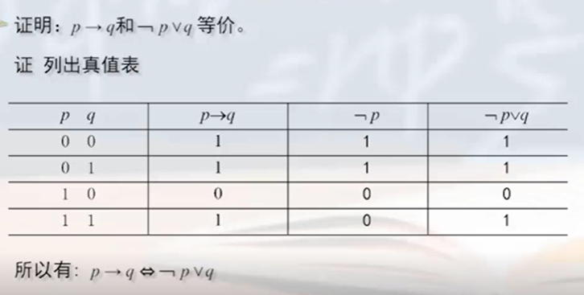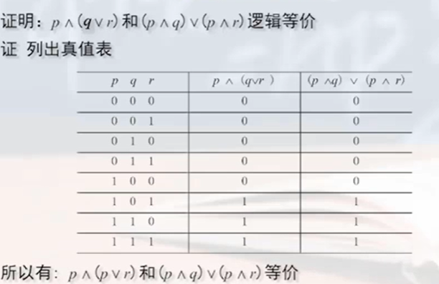

基本等值式 德摩根率会经常用到 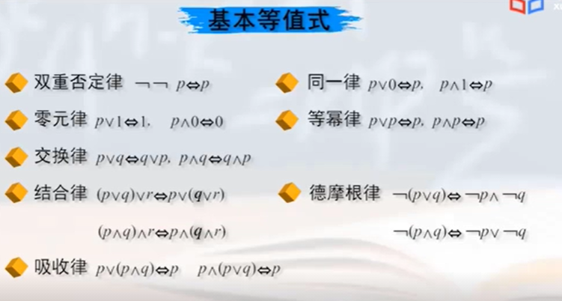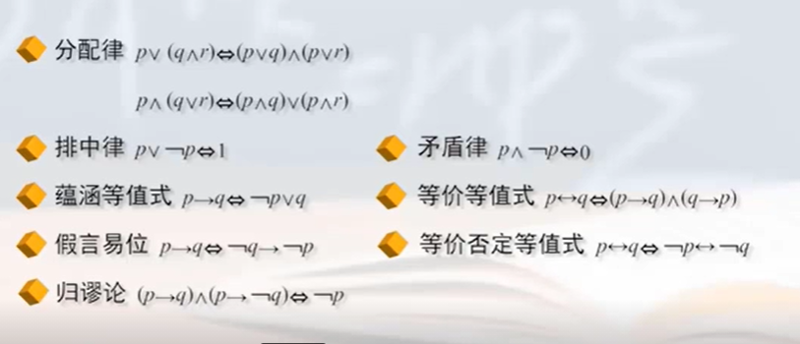

（蕴含等值式 等价等值式 吸收律 背诵

其他的尝试理解 根据知乎得到的经验）

置换规则

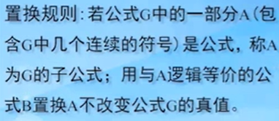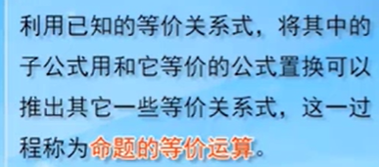

（一条长公式的一部分，算作它的子公式，如果把这部分子公式替换为子公式的等价关系式，不会改变原来的长公式的结果集。这个替换的过程叫做 命题的等价运算 通过这种运算可以得到长公式的等价公式）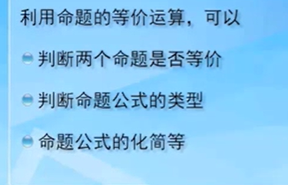

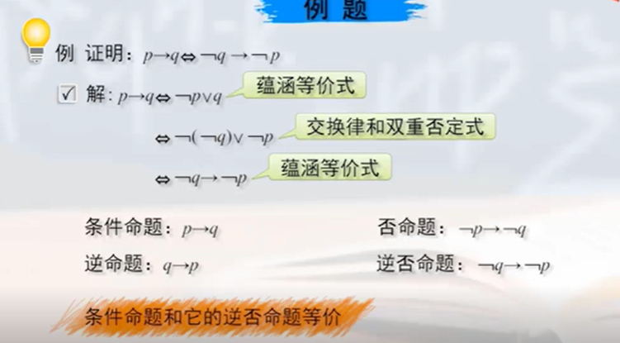 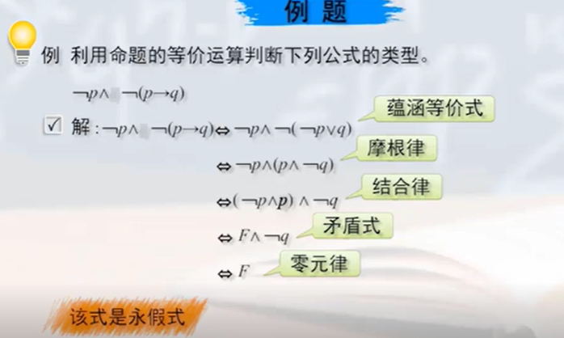 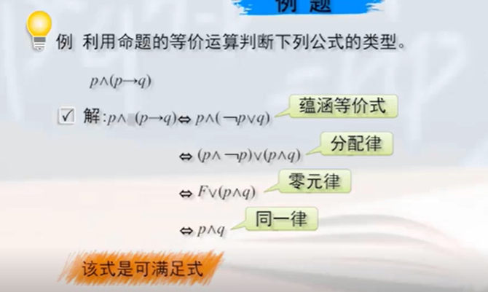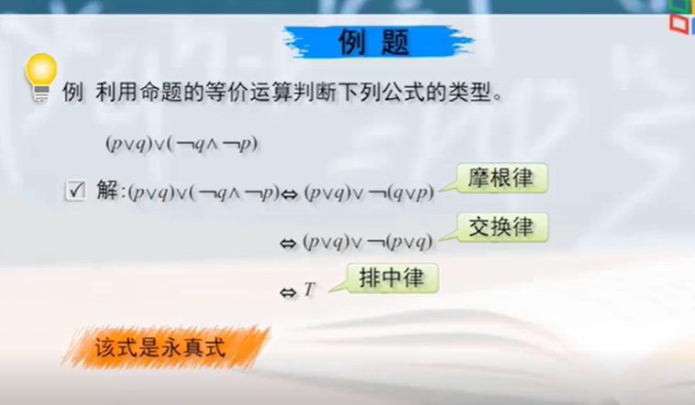

K:分配律，可以分配出更加简洁的公式，两个括号都有p，两个p对应的都是且，然后外层是或，就可以得到 

K:排中律，命题公式的左右两侧为 同一个命题变量的 本值和非值，中间的连接词是或，那么结果一定为真，直接变为 T

K:同一律 左右两侧其中一侧一定为 真，连接词为且，那么 命题公式的的真值完全由 另一侧控制，可以将命题公式化简为另一侧

